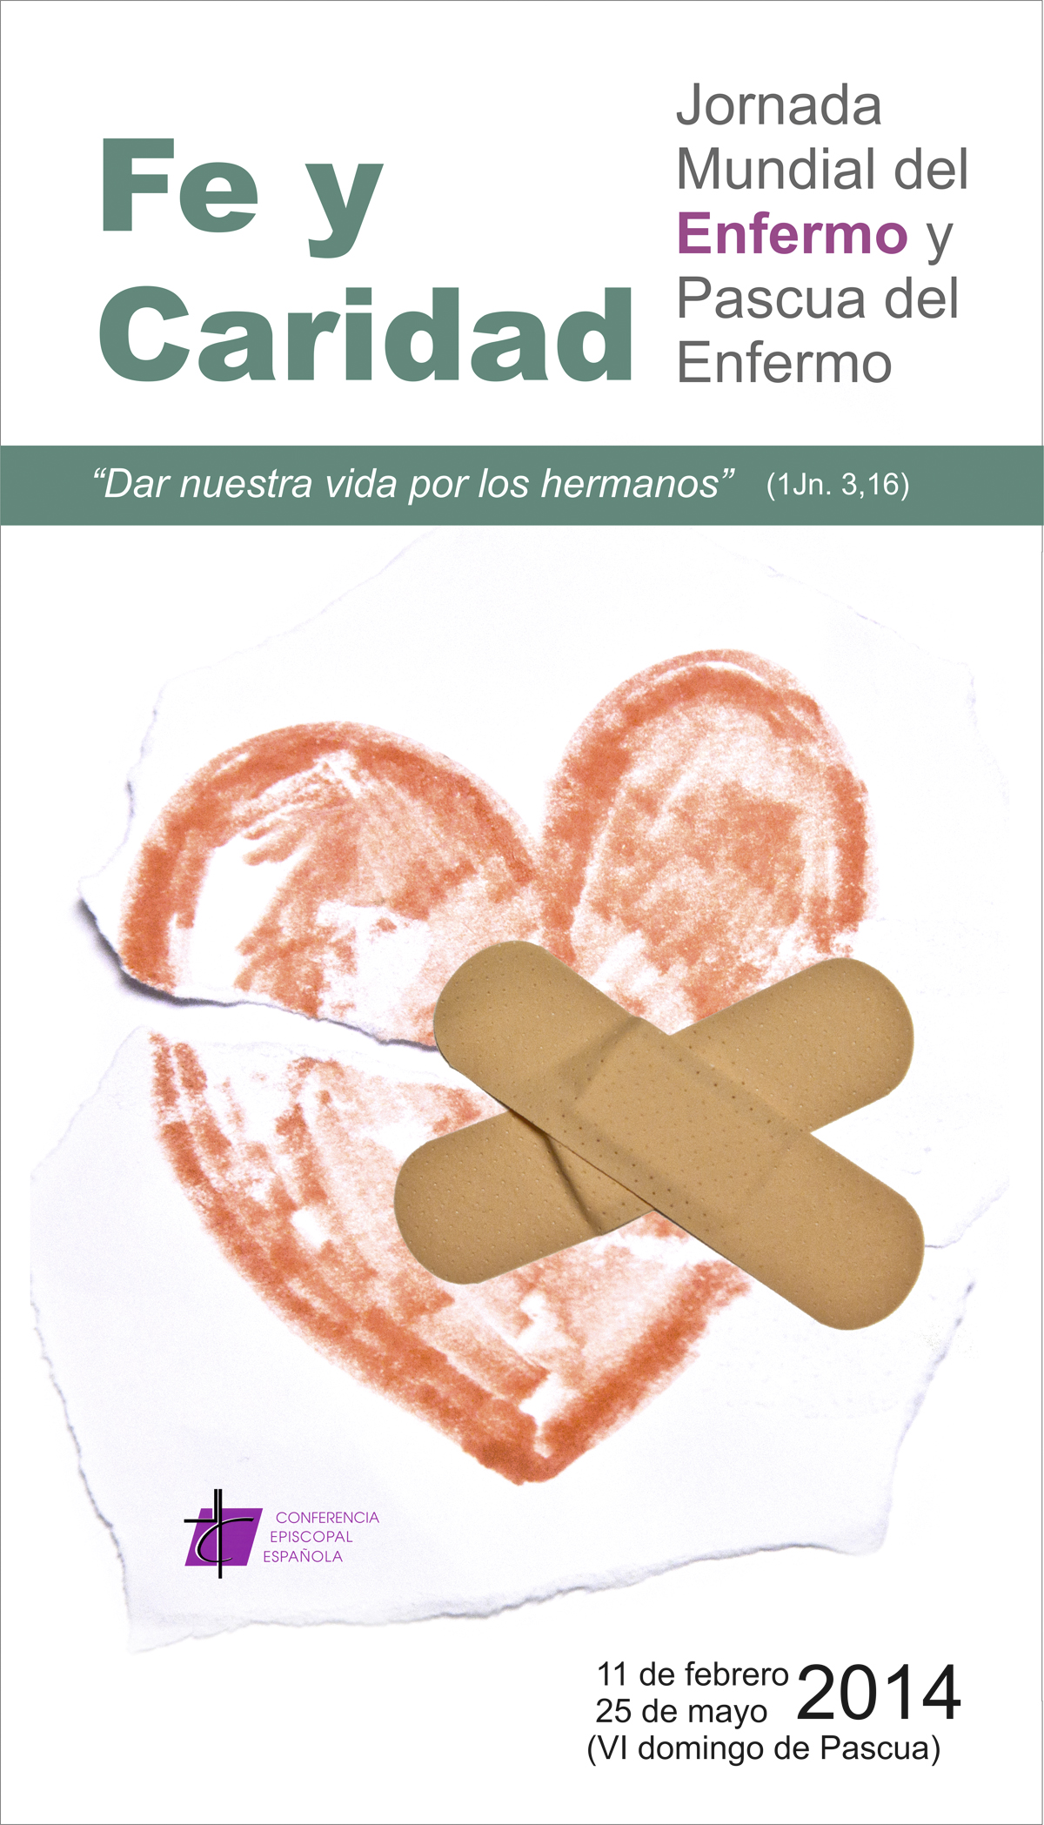
JORNADA MUNDIAL DEL ENFERMO
Fe y Caridad
“También nosotros debemos dar nuestra vida por los hermanos” (1Jn. 3,16)
L I T U R G I A 11 de febrero

- La Jornada Mundial del Enfermo es el inicio de un itinerario que culmina en la Pascua del Enfermo, el VI Domingo de Pascua.
- La Campaña se centra en la relación directa entre la Fe y la Caridad bajo el lema “también nosotros debemos dar nuestra vida por los hermanos”, invitación que nos hace el Papa a través del Pontificio Consejo para la Pastoral de la Salud.
- La importancia de los símbolos en las celebraciones: el tema propuesto nos llama a resaltar varios posibles signos: la pila bautismal, como lugar donde arranca nuestra vida de fe; el credo, como expresión comunitaria de la misma; y cualquier otro signo que exprese la caridad (de los cuales nuestro lenguaje litúrgico y pastoral posee muchos), haciéndolos presentes en los momentos litúrgicos o celebraciones principales: la Jornada Mundial y la Pascua del Enfermo.
- También se puede y debe usar:
      - Cartel de la Campaña.
      - Subsidios litúrgicos,
      - Signos bautismales, de la fe o de la caridad.

11 de febrero (Ntra. Señora de Lourdes): “Jornada Mundial del Enfermo” (pontificia y dependiente de la CEE, obligatoria). Liturgia del día (véase secc. MISAL), alusión en la monición de entrada y en la homilía; intención en la Oración Universal.
MISAL: para la feria cualquier formulario permitido (véase pág. 67, n. 5) / para la memoria 1.ª Oración propia, y el resto del común o de un domingo del T.O. Por “utilidad pastoral”, a juicio del rector de la Iglesia o del sacerdote celebrante, se puede celebrar con el formulario «Por los Enfermos» (cf. OGMR 376), Pf. Común o de la memoria.

Monición de entrada

En esta memoria litúrgica de Ntra. Sra. de Lourdes, la Iglesia universal nos invita a celebrar la Jornada Mundial del Enfermo. Una celebración que, en España da inicio a la Campaña que discurrirá hasta la Pascua del enfermo el VI domingo de Pascua.
El tema de este año es “Fe y Caridad”, que remite tanto al Año de la Fe, como a nuestro ser bautizados, y la necesidad de expresar esa fe en el compromiso con los demás, en concreto con los enfermos y en el mundo de la salud.
También María fue esa mujer de fe profunda, que la expresó junto a quien lo necesitaba y acompañando a su Hijo sufriente camino de la cruz. Que ella nos impulse a comprometernos también nosotros en el mundo del sufrimiento, y así dar testimonio de nuestra fe, hasta dar nuestra vida por los demás.

Oración de los Fieles
Invocamos a Dios nuestro Padre, que nos amó hasta el extremo en su Hijo, y por intercesión de María, presentamos nuestras intenciones y las de todo el mundo.
- Por nuestro mundo, marcado por el sufrimiento en sus distintas formas, para que Tú, Padre, lo transformes y pongas en su corazón el Espíritu del Amor, el espíritu de tu Hijo. Oremos.
- Por la Iglesia, para que en los caminos del mundo plasme el amor del Padre, como Iglesia samaritana, entre los más pobres y enfermos. Oremos.
- Por los que rigen los destinos de los pueblos, para que tu Amor ilumine sus políticas sanitarias y pongan siempre en su centro a las personas, antes que a la economía. Oremos.
- Por nuestros hermanos enfermos, para que sientan Tu presencia a través del encuentro con buenos samaritanos que les hagan sentir tu cariño y misericordia. Oremos.
- Por las familias de los enfermos, los profesionales, los voluntarios, y todos aquellos que les atienden y cuidan, tantas veces preciosos iconos de la caridad al lado del que sufre. Oremos.
- Por nuestra comunidad cristiana, para que tenga siempre unos ojos atentos y un corazón sensible a las necesidades de quien sufre, y se deje evangelizar también por ellos. Oremos.
Escucha, Señor, nuestra oración y ayúdanos a llevar al mundo el amor-Caridad que de ti hemos recibido. Por Jesucristo, nuestro Señor. Amén.

Sugerencias para los cantos
Entrada: Iglesia peregrina (CLN-408); María es esa mujer (1 CLN-319); Alrededor de tu mesa (1CLN-A4); Dios nos convoca (disco “16 Cantos para la Misa”); Cristo nos une en torno al altar (disco “15 Cantos para la Cena del Señor”);
Salmo responsorial: Goce el Señor con sus obras (Sal 103)
Ofrendas: Te presentamos el vino y el pan (l CLN-H 3); Este pan y vino (l CLN-H 4); Quiero estar, Señor, en tu presencia (disco “Cantos para participar y vivir la Misa”). Si se hace procesión de ofrendas se puede poner música de fondo y se favorece con ello un espacio de “silencio” e interiorización, se da lectura al significado de las ofrendas.
Comunión: Donde hay Caridad y amor (CLN-O 26); Comiendo del mismo pan (2 CLN-O 27); Fiesta del Banquete (l CLN-O 23); Un Buen Samaritano (disco Descúbrenos tu rostro, de Antonio Alcalde).
Final: Gracias, Señor (l CLN-604); Samaritano de amor (de A. Fernández de León del disco “Quédate, Señor” de P. Núñez Goenaga); Ave de Lourdes; Un canto de envío.

Sugerencias para la Homilía
- Las lecturas del día
1R. 8,22-23.27-30: Sobre este templo quisiste que residiera tu nombre. Escucha la súplica de tu pueblo, Israel. El libro de los Reyes nos muestra un momento de petición de Salomón para que el Señor escuche su voz, su necesidad de ayuda y de perdón. El autor inspirado ha recogido el sentido de la fe de un pueblo que, impresionado por la grandeza del Padre y viviendo su propia pequeñez, eleva su voz al cielo y clama con el grito constante del pueblo a su Dios “escúchame, Señor, escúchanos”.
Grito fundante de la historia de salvación en Egipto (“he oído sus quejas, conozco sus sufrimientos” –Ex. 3,7) que inaugura un amor que ya no terminará jamás, y que se encarnará en Jesucristo.
Es como un estribillo que repetían también los enfermos con Jesús (“ten compasión de nosotros” –Mt.9,27), y es también la oración constante de todo el que pasa por momentos de sufrimiento.
Sal 83,3-5.10-11 ¡Que deseables son tus moradas, Señor de los ejércitos!. El salmo nos invita a compartir los deseos del salmista por estar en las moradas del Señor, porque Dios se fije en el rostro de su ungido y lo acoja en su casa.
Podemos sentir en ello, también, una llamada a la Iglesia para que se convierta en un hogar de Dios donde todos deseen estar, especialmente aquellos que sufren o están enfermos. Que se convierta en un remanso de paz, donde descansar del duro camino; que todos “anhelen” esa casa, ese hogar de Dios.
Mc 7,1-13 Dejáis a un lado el mandamiento de Dios para aferraros a la tradición de los hombres. El evangelio de hoy es una llamada de atención a nuestras incoherencias de fe, especialmente cuando no somos conscientes de que a veces permanecemos anclados en las tradiciones sin ver a las personas. Quiere que nuestra fe no sean formalismos vacíos, sino que toque el corazón, y con la misma, se exprese en la caridad, como expresión del Amor-Caridad de Dios expresado en la vida del hermano que sufre.
A veces nos falta la mirada de Jesús, para ver al otro con misericordia y cariño, y no con juicio. Jesús, con su manera de ver y acercarse a cada persona que sufre, muestra la gratuidad de Dios, su amor infinito por todos. Y lo hace curando y perdonando.
Así debe ser nuestra misión evangelizadora: una fe que abra los ojos a la realidad del que sufre y le acerque al contacto directo con una persona, Jesús, que se le hace presente y le empuja también a ella a vivir ese amor-caridad en su vida y desde su situación concreta, enfermo o sano, familiar o profesional, voluntario o consagrado.
Otra manera de descubrir el amor de Dios es a través del testimonio de tantos hermanos y hermanas nuestros que viven la enfermedad y el sufrimiento desde su fe y se convierten –muchas veces- en verdaderos iconos del amor redentor de Jesús, con una actitud semejante a la de Él en la Cruz. Ellos son hoy sacramentos vivientes de la presencia de Jesús en medio de nosotros.
Un cristiano que quiere seguir a su maestro no puede desligar su fe de su compromiso por el hermano concreto, por la justicia social en el mundo de la salud y por los que están viviendo a su lado, familia y profesionales.

- Del Mensaje para la Jornada Mundial del Enfermo, 11 febrero 2014

- Cristo presente en cada enfermo: “La Iglesia reconoce en vosotros, queridos enfermos, una especial presencia de Cristo doliente. Es así: al lado, más aún, dentro de nuestro sufrimiento está el de Jesús, que lleva junto a nosotros su peso y revela su sentido. Cuando el Hijo de Dios subió a la cruz, destruyó la soledad del sufrimiento e iluminó su oscuridad. Nos sitúa de tal modo ante el misterio del amor de Dios por nosotros, que nos infunde esperanza y valor: esperanza, porque en el diseño de amor de Dios incluso la noche del dolor se abre a la luz pascual; y coraje, para afrontar toda adversidad en compañía suya, unidos a Él” (1).
- Él no suprimió la enfermedad, sino que le dio sentido. “El Hijo de Dios hecho hombre no erradicó de la experiencia humana la enfermedad ni el sufrimiento, antes bien, asumiéndolos en sí mismo, los transformó y redimensionó. (…) Así como el Padre donó a su Hijo por amor, y el Hijo se donó a sí mismo por el mismo amor, así también nosotros podemos amar a los demás como Dios nos amó a nosotros, dando la vida por los hermanos”. (2)
- Nuestra llamada a la caridad nace de nuestro Bautismo. “En virtud del Bautismo y de la Confirmación estamos llamados a asemejarnos a Cristo, Buen Samaritano de todos los que sufren. «En esto hemos conocido el amor: en que él dio su vida por nosotros; por tanto también nosotros debemos dar nuestra vida por los hermanos» (1 Jn 3,16)”.
- María, nuestro modelo. “Para crecer en la ternura, en la caridad respetuosa y delicada, tenemos un modelo cristiano al que dirigir con seguridad la mirada. Es la Madre de Jesús y Madre nuestra, atenta a la voz de Dios y a las necesidades y dificultades de sus hijos. María, movida por la divina misericordia, que en ella se hace carne, se olvida de sí misma, y a toda prisa se dirige de Galilea a Judea para visitar y ayudar a su prima Isabel; (…) Es la Madre del Crucificado Resucitado: permanece junto a nuestras cruces y nos acompaña en el camino hacia la resurrección y la vida plena” (4).
- Amar a Dios en los hermanos. “San Juan, el discípulo que estaba con María a los pies de la Cruz, nos hace remontarnos a las fuentes de la fe y de la caridad, al corazón de Dios que «es amor» (1 Jn 4,8-16), y nos recuerda que no podemos amar a Dios si no amamos a los hermanos” (5).

Oración

Deus caritas est,
Dios es Amor.
Tú, Padre, nos has amado tanto,
lo hemos experimentado a lo largo de la Historia:
en Egipto, en Israel, en la Cruz, en nuestras vidas.
A veces la enfermedad pretende arrebatarnos esta increíble experiencia,
otras veces, es la ocasión para vivirla.
También hoy sigo sintiendo tu Amor,
en tantos acontecimientos, en tantas experiencias,
en tantas personas.
Un amor que no me deja indiferente:
me empuja también a mí a Amar,
a amar en dos direcciones: a Ti y al hermano.
Dame tu Espíritu, Señor, para amar siempre como Tú:
mirar como Tú, servir como Tú, entregarme como Tú.
Con los enfermos,
pero también cuando a mi me toque la enfermedad o el sufrimiento.
Que tu Amor me contagie y penetre,
para llegar a decir también yo:
“ya no soy yo, es Cristo quien ama en mí”.
Gracias, Señor, por tu Amor,
gracias por tu Caridad.

CONFERENCIA EPISCOPAL ESPAÑOLA
COMISIÓN EPISCOPAL DE PASTORAL
DEPARTAMENTO DE PASTORAL DE LA SALUD

